TAREA DE LENGUAJE Y COMUNICACIÓN – LETRA M
PRIMEROS AÑOS BÁSICOS
Nombre:
Curso: Fecha :
Objetivo de aprendizaje:
•Leer palabras aisladas y en contexto, aplicando su conocimiento de la correspondencia letra-sonido en diferentes combinaciones (OA4)
•Escribir con letra clara, separando las palabras con un espacio para que puedan ser leídas por otros con facilidad(OA15)
Indicaciones:
- Las siguientes actividades buscan fortalecer la lectura y escritura de la letra M. Se recomienda realizar una actividad por día, contando con el apoyo del apoderado que pueda guiar y acompañar el trabajo de las niñas.
1. Colorea las sílabas del color que se indican:
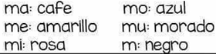
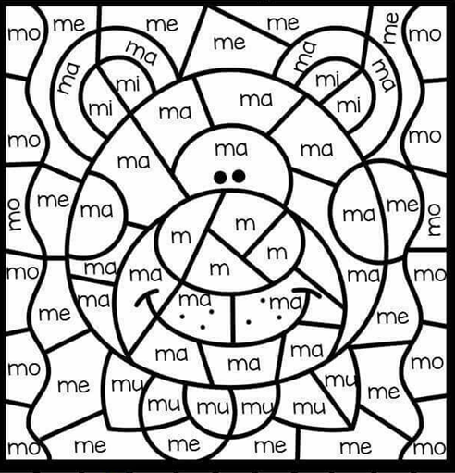

2. Recorta las sílabas y pégalas según corresponda.
ñeca

dusa

croondas
no

to

sa

me | mu | ma
mi | me | mo

3. Recorta y pega los dibujos según corresponda.
Colorea la manzana.

molino

masa
muñeca

mesa

micrófono

4. Practica la escritura, repasando con tu lápiz cada una de las sílabas.
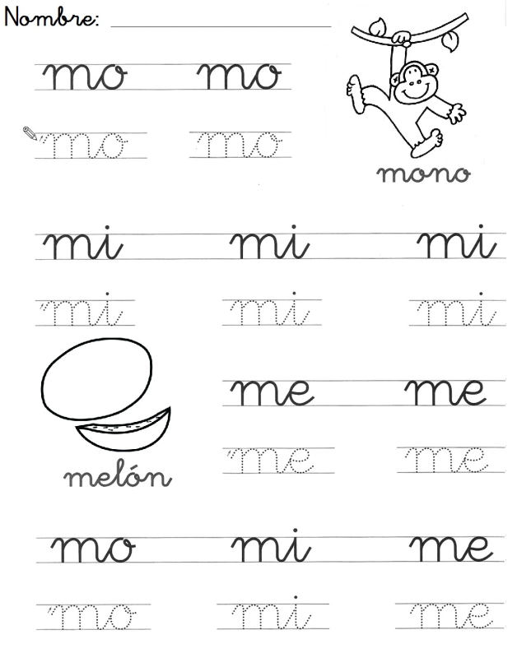

5. Lee los siguientes textos y cópialos en tu cuaderno utilizando letra manuscrita.
